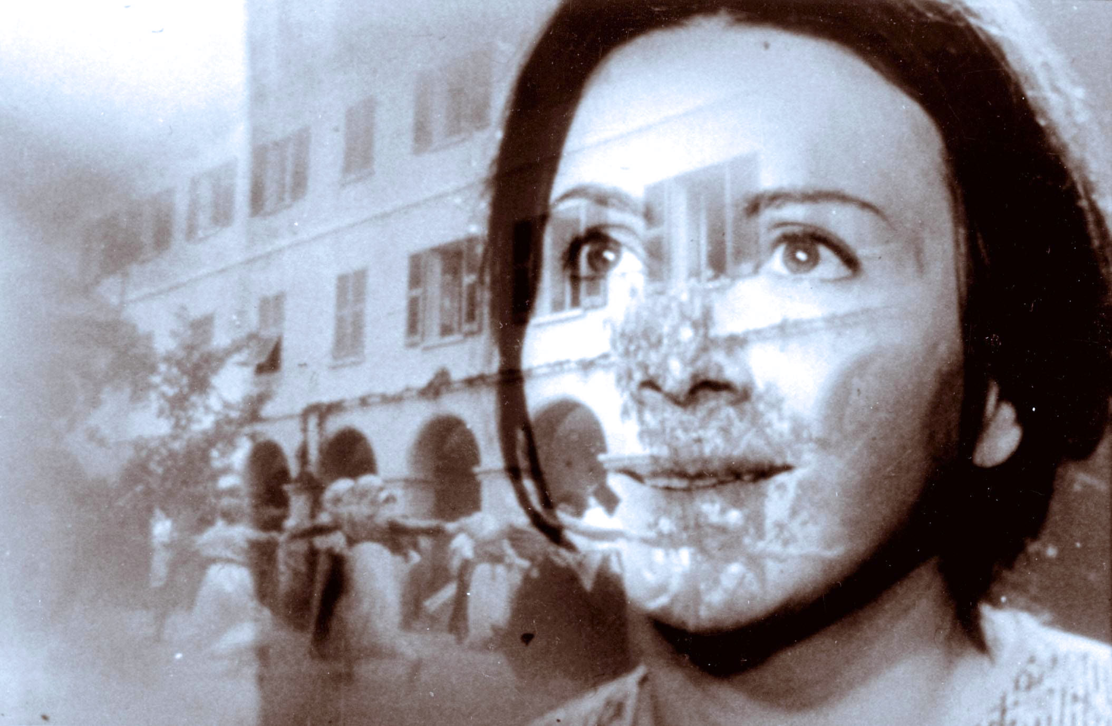

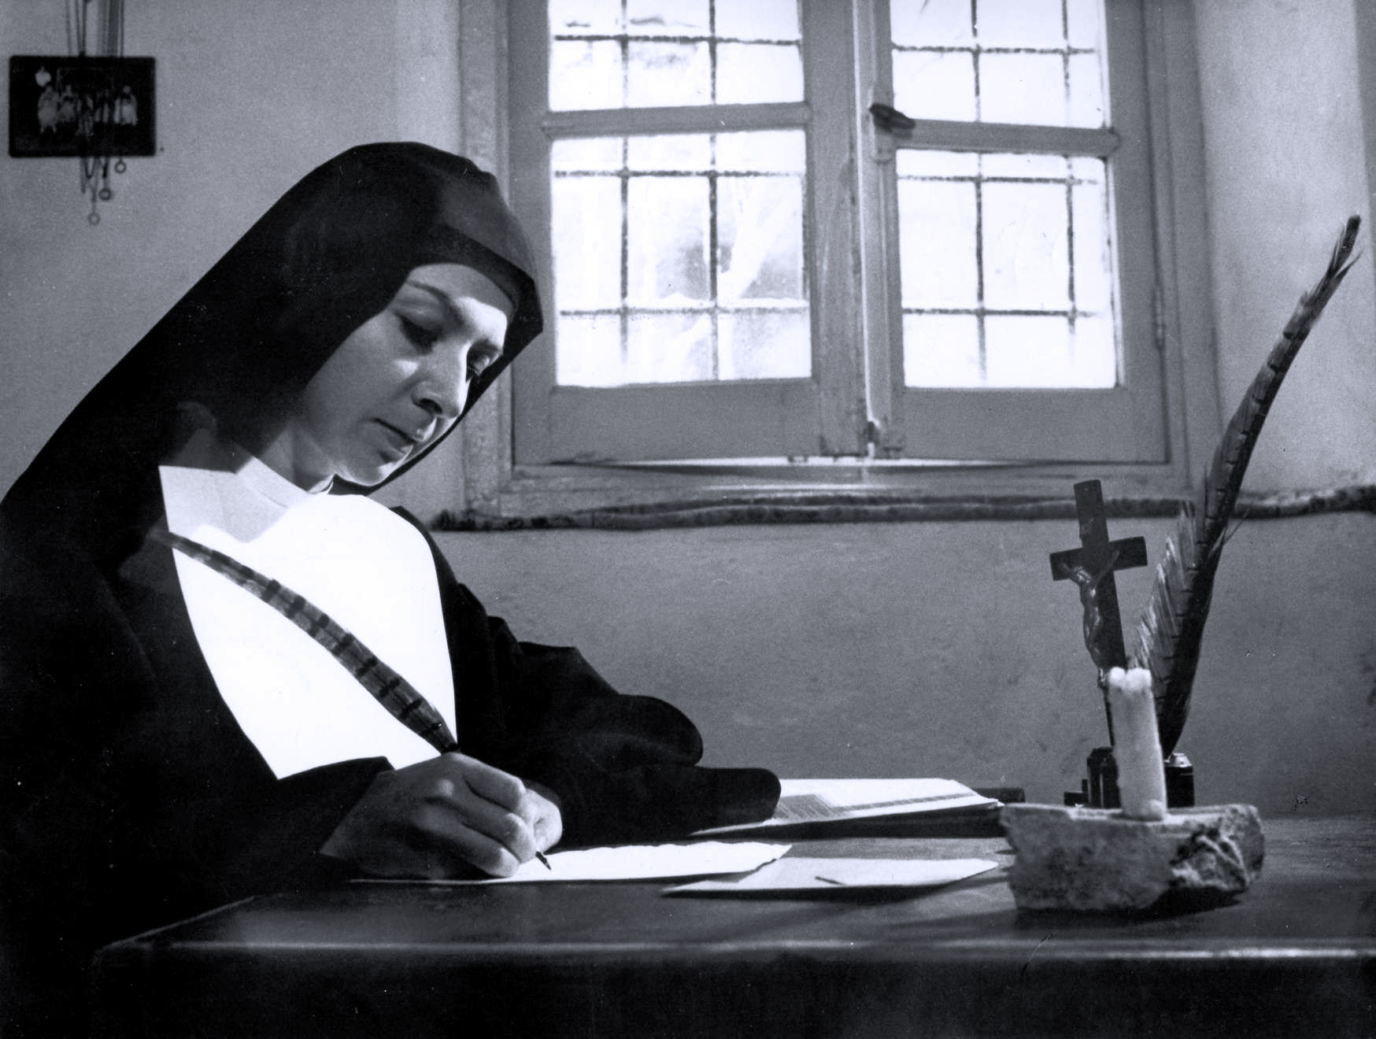

Expresión del amor de Dios

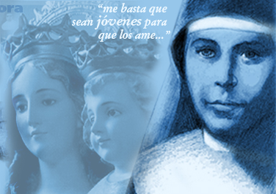
❑ Ambientación: Nos encontramos como comunidad con un corazón en fiesta, abierto a la alabanza y con sentimientos profundos de gratitud.

Celebramos la santidad de Madre Mazzarello. Una santidad que se concretó en fidelidad solícita, bondad paciente, humildad sincera, pobreza rica en obras, obediencia vivida con alegría y plena confianza en Dios.

En este día, al encontrarnos con ella y nuestra primera comunidad de Mornese, pedimos al Padre que siga prolongando hoy, en la Iglesia, su proyecto de santidad que consiste en:
- amar a los jóvenes como testimonio diario del amor del Padre.
- fidelidad a la labor educativa para ofrecer a los jóvenes un signo del amor inmenso de Dios.
- constancia en buscar a Dios y servir a la Iglesia, para responder con alegría a la llamada del Señor.

Este es también nuestro modo concreto de vivir la santidad. Es el regalo que el mismo Espíritu nos da y que acogemos con gozo y responsabilidad.

❑ Canto: Te alabo Señor.

❑ PALABRA DE DIOS: Col. 3, 12-17.
La experiencia concreta del amor de Dios da un aspecto nuevo a la vida: la colma de gratitud, de misericordia y de perdón. Las palabras que Pablo dirige a la comunidad de los Colosenses fue experiencia en M. Mazzarello.

"Hermanos: como pueblo elegido y amado, sea vuestro uniforme: la misericordia entrañable, la bondad, la humildad, la dulzura, la comprensión. Sobrellevaos mutuamente y perdonaos, cuando alguno tenga queja contra otro. El Señor os ha perdonado: haced vosotros lo mismo.
Y por encima de todo esto el amor, que es el ceñidor de la unidad consumada. Que la paz de Cristo actúe de árbitro en vuestro corazón: a ella habéis sido convocados en un solo cuerpo.
Y celebrad la acción de gracias: la palabra de Cristo habite entre vosotros en toda su riqueza; enseñaos unos a otros con toda sabiduría; exhortaos mutuamente, cantad a Dios, dadle gracias de corazón, con salmos, himnos y cánticos inspirados.
Y todo lo que de palabra o de obra realicéis, sea todo en nombre de Jesús, ofreciendo la acción de gracias a Dios Padre, por medio de él."

❑ TIEMPO DE INTERIORIZACIÓN

❑ Canto: Ubi caritas et amor, ubi caritas, Deus ibi est. (bis)

Sed la expresión viva de la amabilidad de Dios;
amabilidad en vuestro rostro, amabilidad en vuestros ojos,
amabilidad en vuestra sonrisa, amabilidad en vuestra afectuosa manera de saludar.

Ubi caritas...

En los lugares más pobres vosotros sois
la amabilidad de Dios hacia los más pobres.
Regalad siempre una sonrisa gozosa a los niños,
a los jóvenes, a todos los que sufren y se encuentran solos.

Ubi caritas...

Dadles no solamente vuestros cuidados,
sino también vuestro corazón.

❑ TIEMPO DE COMPARTIR: podemos ahora de modo familiar y espontáneo hablar de M. Mazzarello... lo que más nos llega, la experiencia que tenemos de ella, lo que más nos interpela...

❑ PADRE NUESTRO

❑ ORACIÓN: Santa María Mazzarello, tú que creaste en Mornese "la casa del amor de Dios", ayúdanos a anunciar con la vida el gozo de la resurrección y a construir comunidades ricas de interioridad y esperanza, donde los jóvenes se sientan acogidos, y donde la vida de cada día, vivida en la caridad activa y en la sencillez gozosa, continúe el "Magníficat" de María

M. MAZZARELLO… el Dios de los encuentros

◆ AMBIENTACIÓN: al mirar la vida de M. Mazzarello la descubrimos atenta a la presencia de Dios, el Dios de los encuentros... Dios que se hace cercano, que se aproxima a su vida y se revela PADRE. Vive atenta a los acontecimientos y a las personas que Él pone en su camino para poder seguir el designio que el Padre le muestra.
El descubrir, mirar y contemplar al Padre, favorece en ella un crecimiento humano y espiritual que la transforma en una verdadera Madre atenta a la formación de cada hermana y de cada joven. La paternidad de Dios en su vida la hace vivir con fuerza el don de la paz y la alegría; alegría que es fruto de su gran amor a Dios y de sentirse amada por Él.

◆ PALABRA DE DIOS: Lc. 12, 29-32


◆ M. MAZZARELLO: Descubrimos en M. Mazzarello que desde muy pequeña se interroga por la presencia de Dios y su acción en el mundo; siendo aún joven se consagra y se entrega a Él y después de la experiencia fuerte de debilidad y enfermedad, renueva su donación y su voluntad firme de ser toda y siempre para Dios: ...haz que sea de todos olvidada menos de Ti.

Para Madre Mazzarello vivir la presencia del Padre significaba encontrar en el corazón a los otros, porque Él es el Dios de los encuentros... establecía una comunión tan profunda que anulaba toda distancia y potenciaba el afecto: aunque nos separe un mar inmenso, podemos pedir siempre las unas por las otras, así nuestros corazones estarán siempre unidos. Su oración estaba siempre poblada de nombres y de presencias que confiar a Dios... Nosotras también ahora traemos a nuestra oración personas, situaciones a las que queremos que el Padre mire con cariño y les deje sentir su presencia; personas y situaciones que también nosotras necesitamos mirar con la mirada y el corazón del Padre.
Vivir la paternidad de Dios fue para M. Mazzarello y es para nosotras estar continuamente en su presencia, encontrar en Él la fuerza para vivir, para sufrir, para amar, para esperar.

TIEMPO PARA ORAR (SILENCIO)

◆ Peticiones espontáneas y comunicación de nuestra oración.

◆ SALMO:
Sé que eres mi Padre (o una antífona cantada)
¡Señor de la historia, Señor de mis años!
Me conoces y sabes que me cuesta verte en el paso a paso,
en lo rutinario, en el día a día,
en la dificultas, en lo limitado.
Sé que eres mi Padre

Porque sé que eres mi Padre, ¡hazme hermana!
Dispón mi mano extendida y mantén mi pie ligero.
Que mi corazón vibre con el que sufre
y el joven encuentre mi palabra amiga.
Sé que eres mi Padre
¡Presente siempre, mi Dios Alfarero!
Hazme a tu manera, cántaro sencillo de oferta,
de paz, de silencio, gesto cotidiano de escucha, de encuentro.
Sé que eres mi Padre
Haz, Señor, que tu presencia en mi vida aliente a seguirte
a aquellos y aquellas cuyo andar acompaño.
¡Mi Dios entrañable, Padre, mi Dios hecho abrazo,
gracias por tu paso!
Sé que eres mi Padre

◆ PADRE NUESTRO

◆ ORACIÓN FINAL: Santa María Mazzarello, tú que creaste en Mornese "la casa del amor de Dios", ayúdanos a anunciar con la vida el gozo de la resurrección y a construir comunidades ricas de interioridad y esperanza, donde los jóvenes se sientan acogidos, y donde la vida de cada día, vivida en la caridad activa y en la sencillez gozosa, continúe el "Magníficat" de María.

Una mirada, un corazón...

AMBIENTACIÓN: La mirada de Maín era serena, profunda, clara y alegre. Cuando mira… da animo, confianza y envuelve a la persona de bondad. Sabe descubrir en el otro lo mejor de sí mismo para así valorarlo y potenciarlo. Su mirada es positiva intentando sacar siempre lo mejor de cada una.
Mirada limpia, transparente, fruto de un corazón que le lleva a entregarse sin pedir nada a cambio.
Mirada que abre a la persona a la gratitud y a la admiración, no instrumentaliza.
Se puede decir que Madre Mazzarello miraba a través de los ojos de Dios. Él está presente como persona viva, a la cual le confía todas sus cosas. Dios es para Maín una presencia activa y transformante. En la experiencia de María, Dios tiene sobre todo, rostro de Jesús.

PALABRA DE DIOS: Juan 15,1-8

*¿Se parece tu mirada a la de Madre Mazzarello?

*Madre Mazzarello miraba a través de los ojos de Dios. Tú también puedes mirar como ella, ¿por qué no lo intentas? ¿Cómo lo harías?

Maín aunque iba todos los días a misa, le gustaba asistir por las tardes cuando el Párroco reunía a la gente del pueblo para rezar, pero no podía, por cual ella iba a la ventana y desde ella tenía su encuentro con el Señor, el cual poco iba modelando su corazón . Por eso se puede decir que el corazón de Maín es :
- Un corazón muy humano: cercano, compasivo, alegre, sincero, afectuoso, materno.
- Un corazón lleno de Dios.
- Un corazón que sabe amar sin miedo, y manifiesta ese amor de forma sencilla y profunda.
- Un corazón comprensivo.
- Un corazón maduro, teniendo siempre presente las motivaciones que le mueven a actuar.
En definitiva un corazón grande y generoso para estar disponible a todo lo que el Señor le iba pidiendo cada día.

Palabra de Dios. Sabiduría 9, 14

ORACIÓN FINAL.: ( La recitamos todas juntas)
Oh Dios, que nos has dado en Santa María Mazzarello, un modelo de mujer sencilla y humilde que supo mirar la vida con los ojos de dios ,un modelo de vida entregada a los demás, concédenos mirar con tus ojos a todos los que nos rodean, concédenos buscar tu verdad, con sencillez de corazón , y manifestarla siempre en nuestra vida. Amén.

